坂出高等学校ホームページの更新方法
現職教育（情報：2006.12.1 13:30～14:30 情報処理教室）
- 担当者の役割
後で変更できますから、あまり固定的に考えないほうがよいと思います。
思いつきで結構ですから、どんどんアイデアをだして実践するほうがよいでしょう。
ただし、おおまかにつぎの事柄を決めておくと励みにもなると思います。
  - 発信すべき内容を整理する
  - 更新のルール（時期・ページ）
- 部活動顧問にお願いすること
  - 部活動の特徴･意気込みなど
  - 活動実績、試合結果など

- 編集の方法
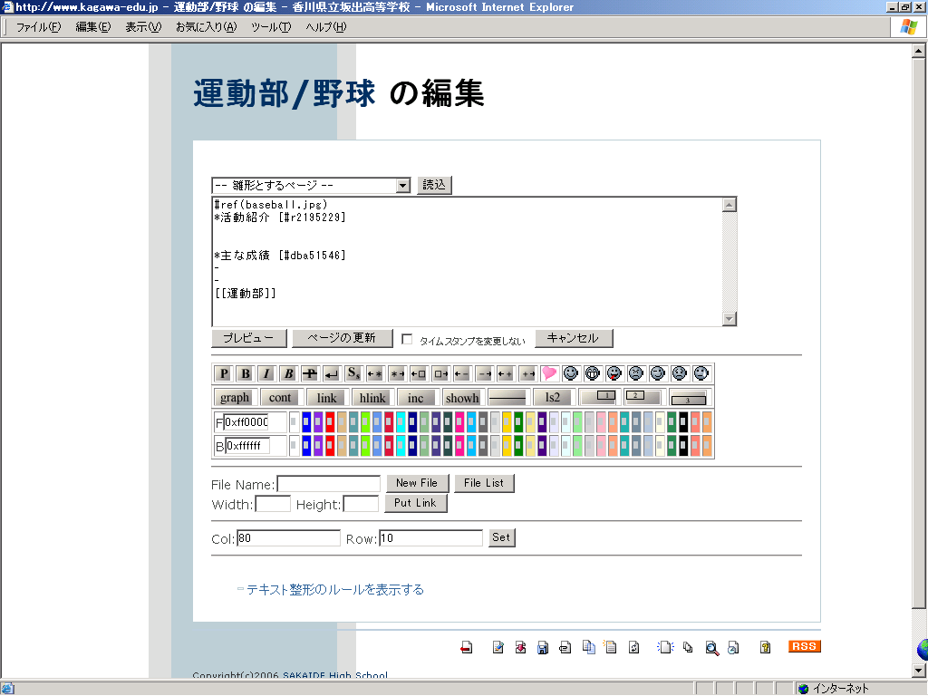
編集画面
- 文字入力
  - 文書構造を記述する
見出し 行頭で * を記述すると、見出しになります。見出しは *、**、*** の3段階あります。
リスト構造
行頭で - を指定すると、番号なしリストになります。番号なしリストは -、--、--- の3レベルあります。
行頭で + を指定すると、番号付きリストになります。番号付きリストは +、++、+++ の3レベルあります。
水平線 行頭で4つ以上の - を書くと水平線になります。
改行 行末に~を書くと行末改行になります。行末改行はブロック要素内での改行になります。
  - リンクの挿入
[[ページ名]] 行中で [[ と ]] で囲まれた文字列はページ名になり、そのページにリンクされます。
[[リンク名>ページ名]] 行中のページ名形式の文字列の中で、> で2つの文字列を区切ると > の前のリンク名に対し、> の後ろのページ名にリンクします。
[[リンク名>http://www.example.com/]] 行中の文字列の中で、> の前に任意のリンク名を、> の後ろにURLを記述すると、そのリンク名でURLに対するリンクを貼ることができます。
- 画像の挿入
  - 画像の加工
デジカメで撮影するなど下画像を画像処理ソフトやユーティリティで画像を加工します。
（画像サイズの調整＜１５０×１００程度＞・明るさの調整など）
  - ファイルをサーバーに送る（アップロード）
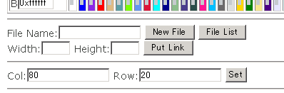
New File をクリック
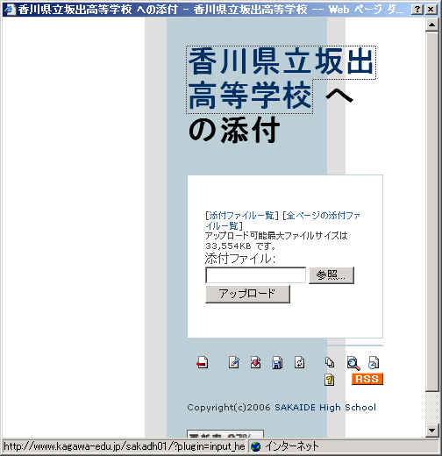
「参照」をクリック⇒ファイルを選ぶ⇒「アップロード」をクリック

  - 画面に表示する
&ref(添付ファイル名); または &ref(ファイルのURL);
添付ファイルまたは指定されたURLにあるファイルへのリンクを貼り付けることができます。ファイルが画像ファイルの場合は、その画像を表示します。
&ref には、カンマで区切って下記のパラメタを指定できます。（詳細は講習会にて）
- ツールバーの使い方
  - 習うより慣れる？
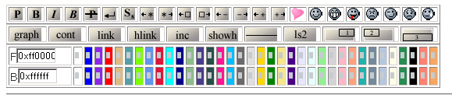
- どうしていいかわからなくなったら
ヘルプ を使いましょう
★項目

- FAQ(PukiWiki-official)(日本語)
- テキスト整形のルール
  - ブロック要素
  - 段落
  - 引用文
  - リスト構造
  - 整形済みテキスト
  - 表組み
  - CSV形式の表組み
  - 見出し
  - 目次
  - 左寄せ・センタリング・右寄せ
  - 水平線
  - 行間開け
  - 添付ファイル・画像の貼り付け
  - テキストの回り込みの解除
  - フォーム
  - インライン要素
  - 文字列
  - 改行
  - 強調・斜体
  - 文字サイズ
  - 文字色
  - 取消線
  - 注釈
  - 添付ファイル・画像の貼り付け
  - ルビ構造
  - アンカーの設定
  - カウンタ表示
  - オンライン表示
  - バージョン表示
  - WikiName
  - ページ名
  - InterWiki
  - リンク
  - エイリアス
  - タブコード
  - ページ名置換文字
  - 日時置換文字
  - 文字参照文字
  - 数値参照文字
  - その他
  - コメント行
- プラグインマニュアル

